FASES REQUERIMIENTO DE SOFTWARE

1. DESCRIPCION GENERAL DEL REQUERIMIENTO 2
2. FASE DE FORMALIZACIÓN 3
3. ANALISIS DE REQUISITOS Y REQUERIMIENTOS 4
5. LEVANTAMIENTO DEL REQUERIMIENTO DETALLADO 8
6. DISEÑO DE LA ARQUITECTURA DE SOLUCION 10

DESCRIPCION GENERAL DEL REQUERIMIENTO

PROYECTO | Abogabot
Nombre Requerimiento: | Automatizar las demandas de sus clientes a través de un formulario web
Fecha Solicitud: | 18/02/2022
Responsable(s) Solicitud: | José Pérez
Dependencia(s) Solicitante: | Despacho de abogados Abogatronik
Responsable Funcional designado por el equipo de desarrollo de software: | Román Ramírez

FASE DE FORMALIZACIÓN

Descripción de la Solicitud
Usuario Solicitante
En el despacho de abogados se requiere automatizar las demandas de nuestros clientes, esto se hará a través de una página web llenando un formulario.

- Al momento de llenar el formulario se manda al proceso de pago para finalizar la transacción.
- Para dar seguimiento a su demanda, el cliente crea una cuenta en la plataforma y verá el seguimiento de cada una de las actualizaciones del proceso legal.
- El administrador del sitio recibe la notificación de una nueva demanda y con los datos llenados del formulario se crea automáticamente el documento legal en formato word para empezar el proceso
- El administrador recibe el pago y debe de ser capaz de verlo en un dashboard para ver la cantidad de ingresos recibidos.
- El administrador actualiza el proceso de la demanda y agrega comentarios en cada paso del proceso.
- Al usuario le llegan correos de notificación para saber el avance de su proceso.
- La página debe de ser responsive para poderla ver desde el celular.
- La preferencia de colores del cliente es azul marino y blanco, pero acepta propuestas.
Líder Funcional
Cliente:
- El cliente creará una cuenta en la plataforma.
- Tendrá un apartado para ver el seguimiento del proceso legal
- El cliente llena el formulario
- Se manda al proceso para el pago para finalizar la transacción
- Podrá ver las actualizaciones del proceso de su demanda.
Administrador:
- Se recibe la notificación de una nueva demanda
- Recibe el documento Word del proceso generado automáticamente con la demanda del cliente
- Se tiene un dashboard en el cual se verán los ingresos recibidos
- Tiene que actualizar el proceso de la demanda y agregar comentarios
- Se envía correos al cliente con las notificaciones de los avances
La página debe de ser responsive para poderla ver desde el celular.
La preferencia de colores del cliente es azul marino y blanco.

FIRMAS DE ACEPTACIÓN:

________________________________ _______________________________
José Pérez Román Ramírez
Abogatronik CEO DevPro

ANALISIS DE REQUISITOS Y REQUERIMIENTOS

Fecha Inicio | 21/02//2022 |  | Fecha Final | 08/03/2022
Modelamiento de Negocio
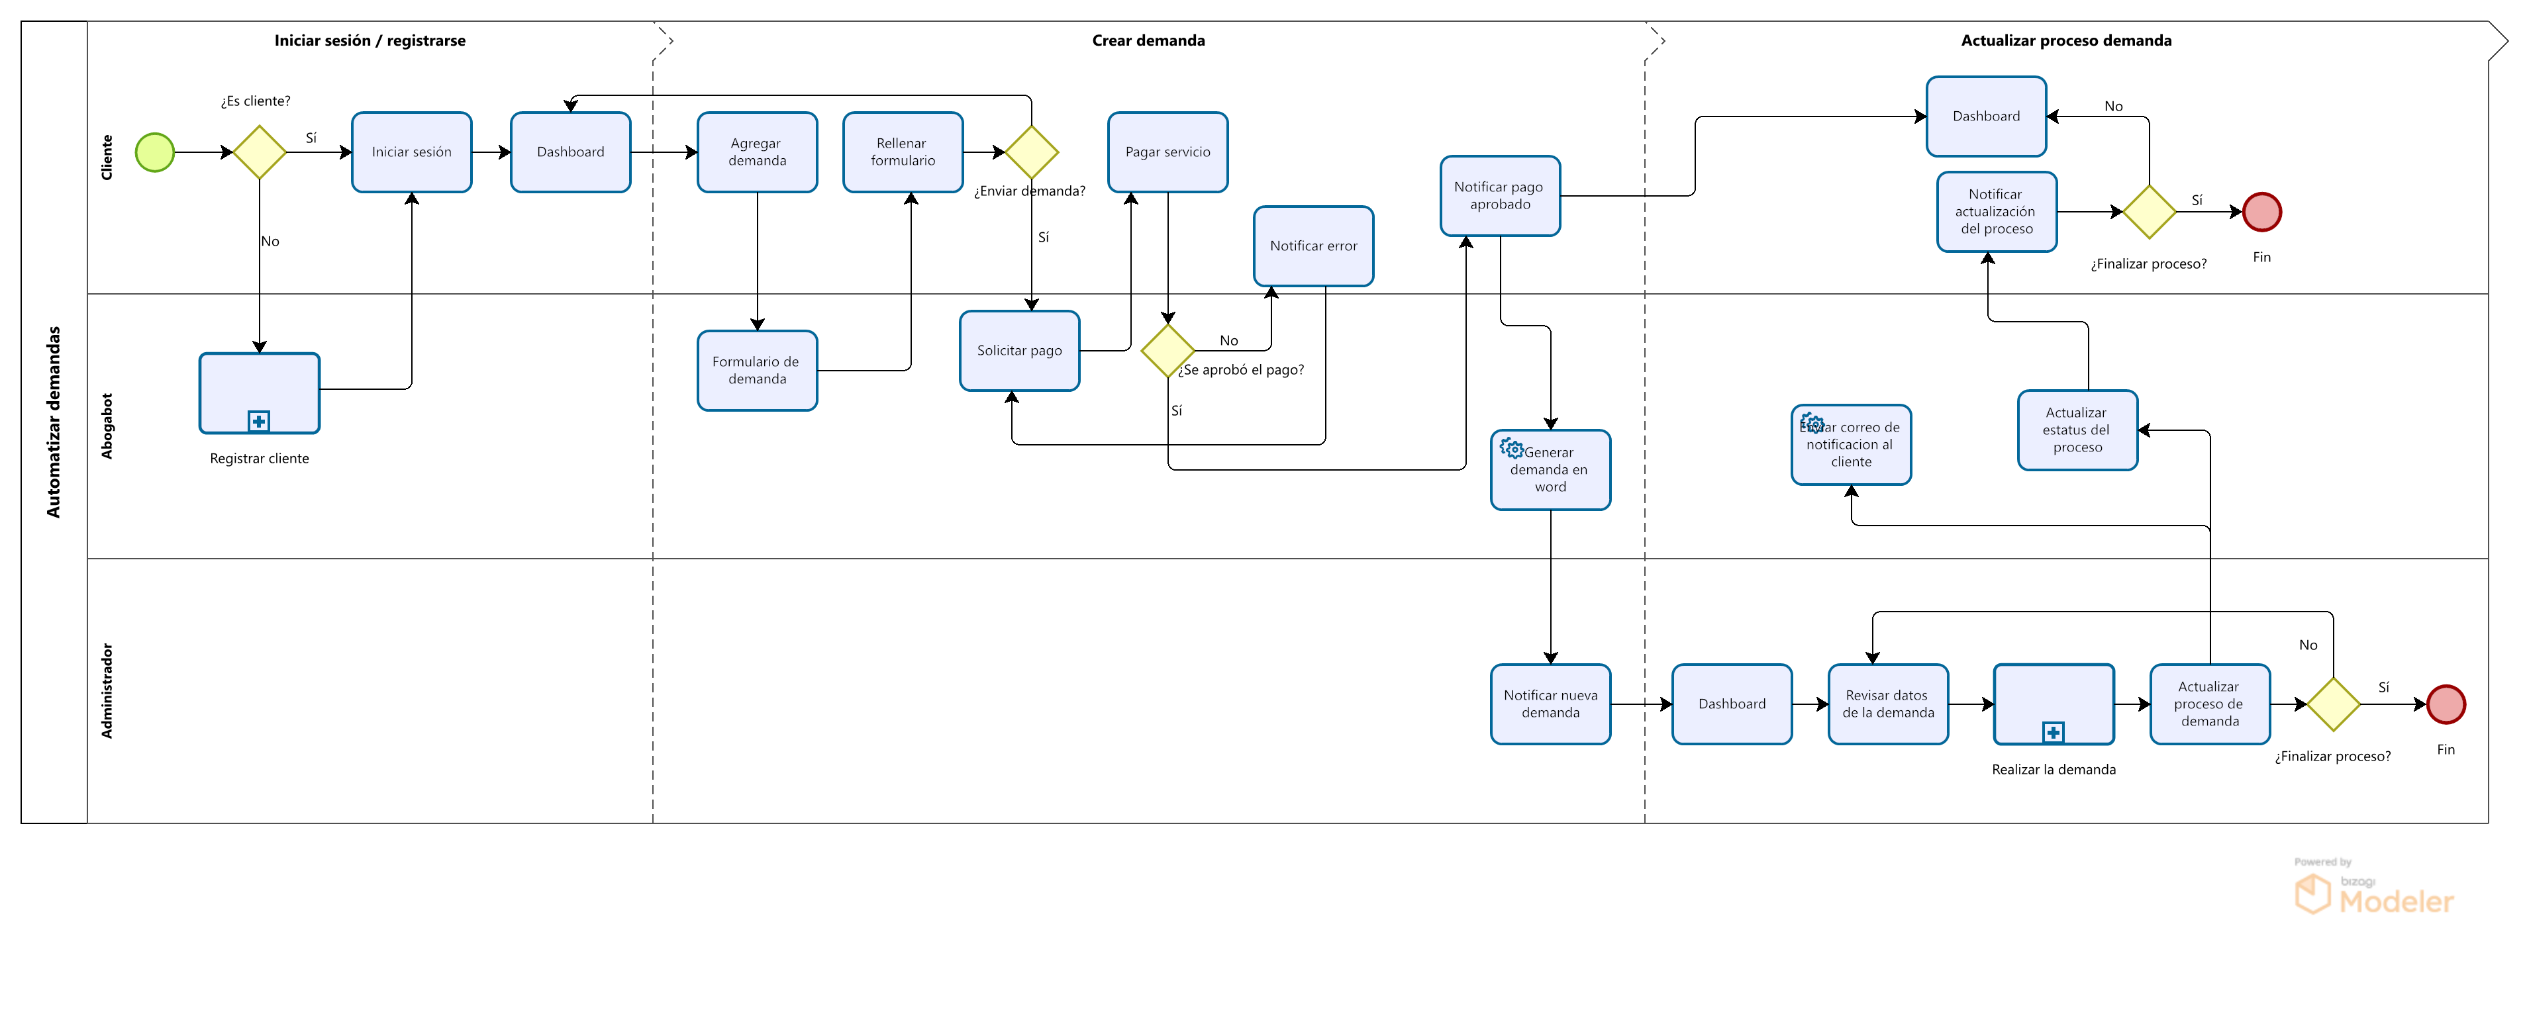

Términos de Referencia
Alcance de la solución | Es una plataforma web que permite registrarse como cliente, crear demandas para un proceso legal, este proceso empieza cuando se realiza el pago.  Cada avance del proceso de cada demanda se le informará al cliente mediante correo electrónico, se podrá ver los estatus del cada proceso del cliente en el dashboard
Requerimientos Funcionales y criterios de aceptación y | Registrar el cliente en la plataforma  crear demandas  implementar pasarela de pago  enviar y recibir notificaciones  enviar y recibir correos electrónicos  generar demanda automáticamente  actualizar estatus clientes
Requerimientos no Funcionales y de calidad
Interesados en la solución
  Nombre/Rol/Perfil | Descripción
  Roman Ramirez | Desarrollador.
Precondiciones | Realizar el análisis de la información proporcionada por el cliente  Validar que los campos obligatorios del formulario estén llenos antes de enviar  el cliente debe pagar por la demanda
Requisitos Técnicos | Tipo de Desarrollo | X  Web Escritorio Móvil Servicio Web  Servicio Windows Otro:__________________
Requisitos Técnicos | Base de Datos | Oracle  X  SQL Server  MySQL  MongoDB  Otro:__________________ |  |  | Versión  _______  _______  _______  _______  _______  _______
Requisitos Técnicos | Lenguaje | X  C#  VB  PHP  Java  X  JavaScript  Otro:___________________ |  |  | Versión  _______  _______  _______  _______  _______  _______  _______
Viabilidad Técnica | Luego de adelantado el análisis de los requisitos y requerimientos es viable proponer una solución técnica para esta solicitud: SI (X) NO ( )

FIRMAS DE ACEPTACIÓN:
Nombre | Dependencia | Teléfono | Firma
- FASE DE PLANEACIÓN Y GERENCIA DEL PROYECTO

Responsable |  |  |  |  | Fecha
Plan estratégico de fases del proyecto
N° | Nombre Etapa | Actividad |  | Rol Responsable |  | Fecha Inicio | Fecha Fin | Comentarios
1 | inicio | Análisis |  | Desarrollador |  | 21/02/2022 | 21/02/2022
2 | Diseño | Diseño de página web |  | Diseñador |  | 22/02/2022 | 23/02/2022
3 | Dashboard cliente | Interfaz y funcionalidad |  | Desarrollador |  | 24/02/2022 | 24/02/2022
4 | Módulo de registro | Interfaz y funcionalidad |  | Desarrollador |  | 24/02/2022 | 24/02/2022
5 | Módulo de inicio de sesión | Interfaz y funcionalidad |  | Desarrollador |  | 25/02/2022 | 25/02/2022
6 | Formulario de proceso de demanda | Interfaz y funcionalidad |  | Desarrollador |  | 25/02/2022 | 25/02/2022
7 | Creación del word | Interfaz y funcionalidad |  | Desarrollador |  | 25/02/2022 | 25/02/2022
8 | Dashboard cliente | Interfaz y funcionalidad |  | Desarrollador |  | 28/02/2022 | 28/02/2022
9 | Módulo de revisión y actualización del proceso | Interfaz y funcionalidad |  | Desarrollador |  | 28/02/2022 | 01/03/2022
10 | Servicio de notificaciones | Funcionalidad |  | Desarrollador |  | 01/03/2022 | 02/03/2022
Diagrama de planeación
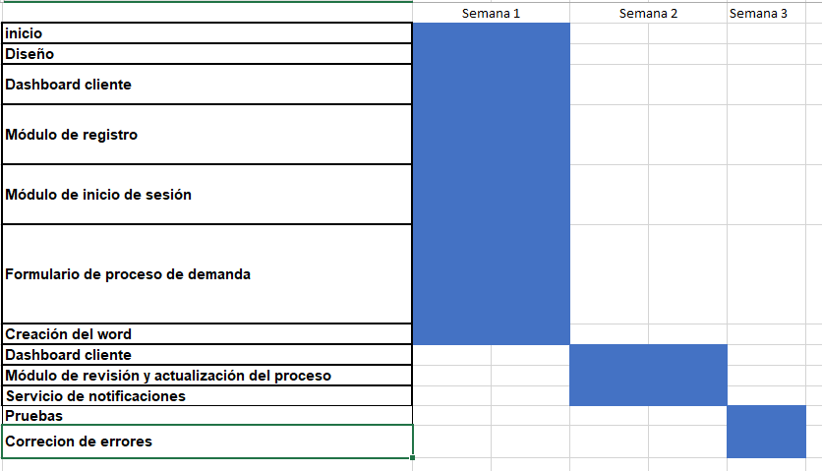

NOTA: Las fechas de planeación establecidas en este documento son aproximadas y estarán sujetas a modificaciones que surjan por control de cambios u otros factores.

FIRMAS DE ACEPTACIÓN:
Nombre | Dependencia | Teléfono | Firma

LEVANTAMIENTO DEL REQUERIMIENTO DETALLADO

Las historias de usuario deben ser independientes y debidamente identificadas; deben corresponder a una única funcionalidad y deben ser cortas y concisas
HISTORIAS DE USUARIO
Nº. |  | HU-002
Titulo |  | Inicio de sesion de cliente
Fecha |  | 21/02/2022
Estimación |  | 1 día
Característica/Funcionalidad
Iniciar sesión para entrar a la plataforma
Razón/Resultado
Crear demandas y verificar estatus de demandas pendientes
Criterios de Aceptación
Nº | Titulo |  | Contexto |  |  | Evento
1 | Iniciar sesión |  | Se llena el formulario para iniciar sesión |  |  | Cuando se le da click en login
Firmas de aceptación
Nombre |  |  |  | Dependencia | Teléfono |  | Firma
HISTORIAS DE USUARIO
Nº. |  | HU-001
Titulo |  | Registro de cliente
Fecha |  | 21/02/2022
Estimación |  | 1 día
Característica/Funcionalidad
Registrar el cliente con datos generales
Razón/Resultado
Con la finalidad de poder entrar a la plataforma de abogabot
Criterios de Aceptación
Nº | Titulo |  | Contexto |  |  | Evento
1 | Registro del cliente |  | Se debe llenar el formulario de registro con datos generales |  |  | Cuando se le da click en registrar
Firmas de aceptación
Nombre |  |  |  | Dependencia | Teléfono |  | Firma
HISTORIAS DE USUARIO
Nº. |  | HU-002
Titulo |  | Crear demanda de cliente
Fecha |  | 21/02/2022
Estimación |  | 1 día
Característica/Funcionalidad
Llenar formulario para crear demanda
Razón/Resultado
Demanda creada y word creado
Criterios de Aceptación
Nº | Titulo |  | Contexto |  |  | Evento
1 | Llenar formularo |  | Se llena el formulario para iniciar el proceso de demanda |  |  | Cuando se le da click en crear demanda
Firmas de aceptación
Nombre |  |  |  | Dependencia | Teléfono |  | Firma
HISTORIAS DE USUARIO
Nº. |  | HU-001
Titulo |  | Pago de la demanda por el clietne
Fecha |  | 21/02/2022
Estimación |  | 1 día
Característica/Funcionalidad
Realizar el pago a traves de una pasarela de pago
Razón/Resultado
Con la finalidad de poder aprobar el pago para iniciar el proceso de demanda
Criterios de Aceptación
Nº | Titulo |  | Contexto |  |  | Evento
1 | pagar |  | Pagar el monto por el servicio |  |  | Cuando se le da click en pagar
Firmas de aceptación
Nombre |  |  |  | Dependencia | Teléfono |  | Firma

DISEÑO DE LA ARQUITECTURA DE SOLUCION

En caso de que existan excepciones asociadas a la arquitectura de referencia se debe incluir su correspondiente justificación en las vistas que aplique.

Fecha | DD/MM/AAAA
Vista Lógica
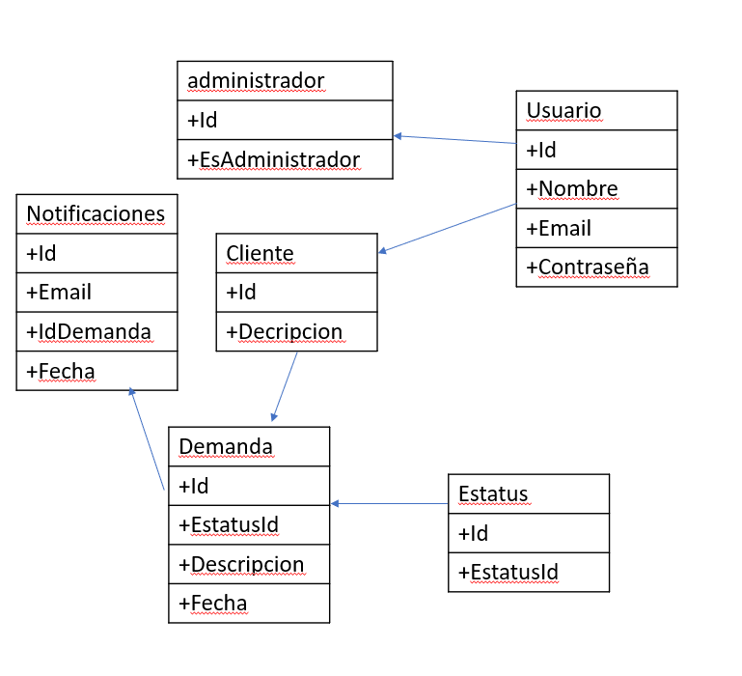

Si utiliza convenciones para diagramas Ad hoc, por favor describirlas aquí
Vista de Implementación
Se puede utilizar alguno de los siguientes diagramas UML: Diagrama de componentes o diagrama de Paquetes

Prototipos de interfaces de usuario
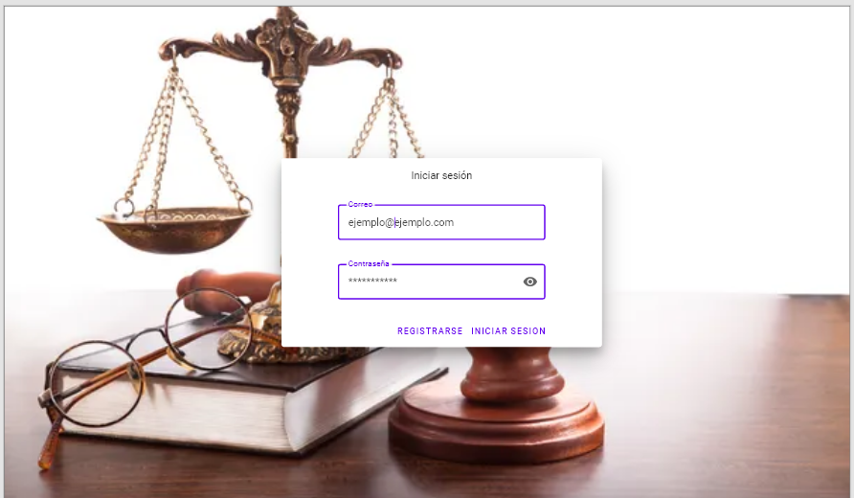
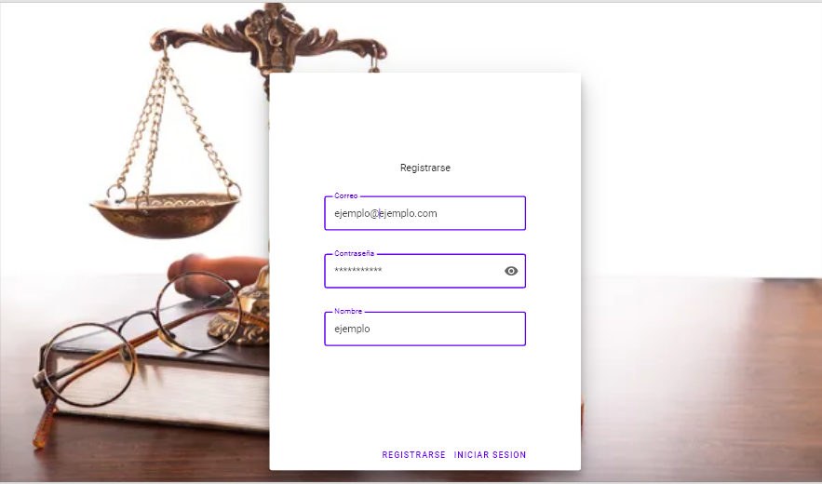
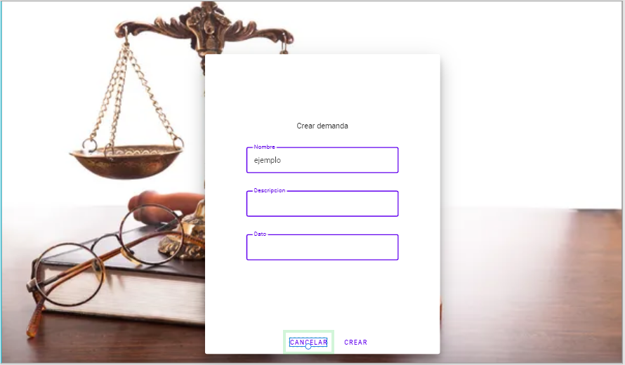

Si utiliza convenciones para diagramas Ad hoc, por favor describirlas aquí
Firmas de aceptación
Nombre |  | Dependencia | Teléfono |  | Firma

Nota: En caso de considerar limitado el uso de UML, es posible utilizar diagramas Ad Hoc.

